Carcans, le 29 novembre 2011 Carcans, le 29 2011 Le l


Carcans, le 19 août 2014

Association de défense des intérêts des usagers du Madame le Maire,
Service public d'incendie et de secours de la Gironde Monsieur le Maire,
Objet : Sécurité des biens et des personnes

Madame le Maire,
Monsieur le Maire,

En mars dernier vous vous êtes porté(e) candidat(e) à la tête de la mairie de votre commune afin de représenter, au mieux, les intérêts de ses habitants. Ils vous ont fait confiance à la majorité et je vous adresse toutes mes félicitations pour votre élection.

L'association que je représente défend, elle-aussi, les intérêts des administrés de Gironde et tout particulièrement ceux des communes rurales en ce qui concerne les secours aux biens et aux personnes mis à mal depuis plusieurs années.

En tant que Maire, vous devez garantir la sécurité de vos administrés malgré :
- la désertification médicale,
- la réduction, voire la suppression, des effectifs de sapeurs-pompiers professionnels dans votre caserne remplacés par des sapeurs-pompiers volontaires d'astreinte à leur domicile,
- la difficulté de recrutement de ces mêmes sapeurs-pompiers volontaires,
- la problématique du Centre 15,
- l'augmentation des délais d'intervention des secours
  - l'arrêt par le S.D.I.S. de certaines interventions...

Je vous propose de vous rencontrer accompagné d'une petite délégation de notre association afin de vous présenter celle-ci et vous exposer notre combat. Nous espérons pouvoir ainsi vous aider à garantir au mieux la sécurité de vos administrés et de leurs biens.

Pour tout renseignement complémentaire vous pouvez me contacter ou contacter la secrétaire de Gironde Vigilante aux numéros de téléphone ci-dessous.

Veuillez croire, Madame le Maire, Monsieur le Maire, en l'assurance de mes respectueuses salutations.

Jean-Francis SÉGUY,
Président de Gironde Vigilante
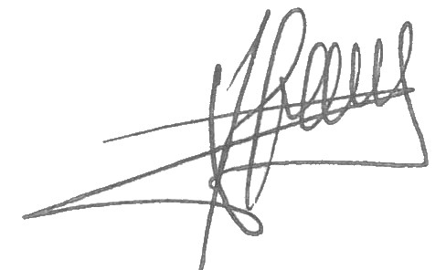

Jean-Francis SÉGUY, Président de GV : 06 66 46 10 91
Christiane AUCANT, Secrétaire de GV : 06 42 39 84 51
Notre Site : girondevigilante.canalblog.com
Courriel : girondevigilante@gmail.com

Adresse personnelle du Président de Gironde Vigilante : Lotissement Le Bécadey II, 33 rue des Palombes – 33121 CARCANS

